**Лекція № 19**

**Тема: Грунтовий комплекс поглинання. Хімічне забруднення**

**грунтового покриву.**

**1. Поглинання катіонів і аніонів ґрунтовими частинками.**

Грунти складаються з мінеральних, органічних і мінерало-органічних частинок. Всі типи ґрунтових частинок здатні адсорбувати на своїй поверхні іони. При цьому, чим дрібніше розміри частинок - тим більше сумарна поверхня цих частинок і тим більше речовин може бути адсорбовано на їх поверхні. Серед мінеральних частинок грунту - найбільша ємність поглинання була виявлена ​​для глинистих мінералів, що складаються з дуже дрібних частинок. При цьому важливо відзначити, що глинисті мінерали не тільки спроможні адсорбувати речовини на своїй поверхні: структура їх кристалічної решітки така, що частина обмінних іонів може заходити всередину мінералу між окремими шарами їх кристалічної решітки в т.зв. «кишені» (див. схему). Якщо грунт піддається багаторазовому намоканню - висушуванню, обробці важкою технікою і т.п., то іони в «кишенях» глинистих мінералів стають незворотно пов'язаними і вже не можуть використовуватися рослинами для кореневого живлення.

|  |  |
| --- | --- |
| http://ok-t.ru/studopediaru/baza8/286952678754.files/image044.jpg  Будова глинистого мінералу каолініту (Аl4[Sі4О10](ОН)8) під електронним мікроскопом (цитовано за [https://yandex.fr/ images/search?img_url](https://yandex.fr/%20images/search?img_url)). | http://uchit.net/catalog/Ekologiya/106450/img1.jpg  Будова кристалічної решітки глинистого мінералу (цитовано за <https://yandex.fr/images/search?img_url>). |

Дуже високу ємність поглинання іонів мають гумусні частинки. При цьому іони, поглинені «ядром» гумусної молекули, як правило, виявляються міцно пов'язаними і не можуть використовуватися рослинами для свого кореневого живлення. Тоді як іони, приєднані до периферичної частини гумусної молекули, легко обмінюються на катіони водню, що виділяються кореневими волосками рослин при голодуванні рослини по мінеральним поживним речовинам.

*NB! Гумінові і фульвокислоти гумусних частинок приєднують до себе переважно катіони з ґрунтового розчину. Тоді як мінерали ґрунтів - здатні приєднувати до себе як катіони, так і аніони. Виявилося, що гідроксиди алюмінію, які входять до складу кристалічних решіток глинистих мінералів, в звичайних умовах - поводяться як кислоти, а в кислому середовищі - поводяться як луги. Це дозволяє алюмосилікатам глинистих мінералів приєднувати до себе як катіони, так і аніони.

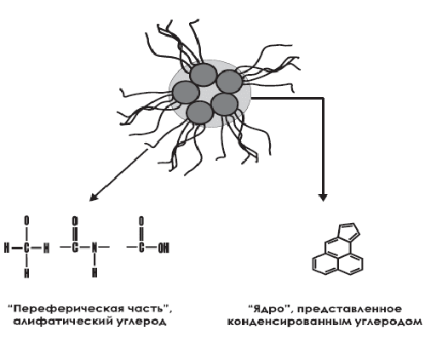

Схематична будова молекули гумусу: «ядро» і «периферична частина» молекули (цитовано за <https://yandex.fr/images/search?img_url>).

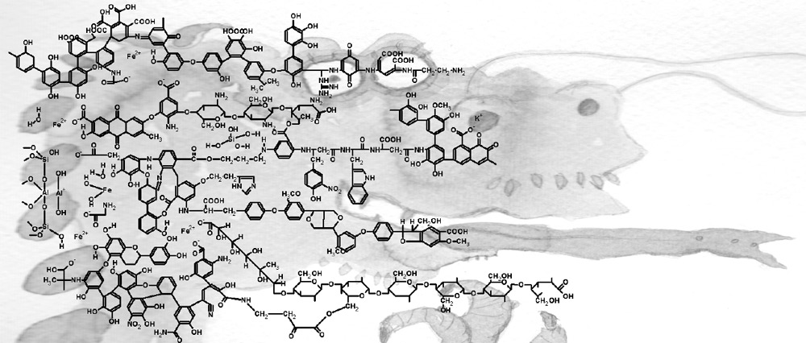

Гіпотетичний структурний фрагмент гумусових кислот грунтів по Кляйхенхемпель, 1970 («Наука і життя») (цитовано за <https://yandex.fr/images/search?img_url>).

**2. Грунтовий комплекс поглинання.**

До ґрунтових частинок завжди приєднані катіони і аніони. При цьому частина іонів приєднується зворотньо, тоді як приєднання інших іонів - є незворотнім. Мінеральні і гумусні частинки грунту утримують навколо себе досить міцно не тільки різні іони, але - і молекули води. Ця вода формує гідратні оболонки навколо грунтових частинок. Таку воду не можливо відокремити від грунтових частинок механічно. Сукупність гідратованих ґрунтових частинок утворює грунтовий колоїд. Колоїд - це система, проміжна між істинними розчинами і суспензіями. У грунті одночасно присутні мінеральні, гумусні і гумусно-мінеральні колоїди. Сукупність цих колоїдів називають грунтовим комплексом поглинання.

**3. Механізм структурування ґрунтових частинок.**

Рідкий стан грунтового колоїду називається «золь», а твердий стан грунтового колоїду - називається «гель». Коагуляція – це перехід грунтових колоїдів зі стану «золь» в стан «гель». Такий перехід відбувається в присутності двовалентних катіонів кальцію. Пептизація – це зворотний перехід грунтових колоїдів зі стану «гель» в стан «золь». Пептизація ґрунтових колоїдів відбувається в присутності одновалентних катіонів (наприклад, катіона водню, катіона натрію і т.н.).

Важливе значення у формуванні фізичних властивостей і родючості грунтів має склад поглинених катіонів. Наявність в грунтах значної кількості двовалентних катіонів кальцію і тривалентних катіонів заліза - забезпечує коагуляцію ґрунтових колоїдів, яка лежить в основі формування структурних агрегатів грунту. При цьому структуровані грунти набувають оптимальні повітряні, водні та поживні властивості.

Грунтові колоїди, які насичені одновалентними катіонами натрію, калію, водню, в грунті знаходяться в стані золю. Ці іони викликають процес пептизації. При заміні їх на дво- і трьох-валентні катіони - відбувається коагуляція грунтових колоїдів. При вапнуванні (внесенні в грунти СаСО3) і при гіпсуванні (внесенні в грунти СаSO4 ∙ 2Н2О) - іони кальцію витісняють іони водню, натрію, калію з грунтового поглинаючого комплексу колоїдних частинок і забезпечують їх перехід зі стану золь в стан гель. В результаті - поліпшується структурний стан грунту і підвищується його родючість.

Розуміння механізму фазових переходів ґрунтових колоїдів дозволяє ефективно проводити меліорацію грунтів: а) меліорацію кислих ґрунтів (що містять надлишок іонів водню в ґрунтовому комплексі поглинання) - проводять вапнуванням (СаСО3); б) меліорацію лужних грунтів (що містять надлишок поглинених іонів натрію) – проводять гіпсуванням (СаSO4 ∙ 2Н2О). Обидві меліоративні схеми дозволяють замістити одновалентні катіони двовалентними катіонами і відновити втрачену грунтову структуру.

**4. Ємність поглинання грунтів.**

Загальна кількість всіх катіонів, поглинених грунтовими колоїдами, називається ємністю поглинання. Цю величину виражають у міліграм-еквівалентах на 100 г грунту. Ємність поглинання ґрунтових колоїдів залежить: а) від наявності в грунті дрібнодисперсних мінеральних часток і від їх мінералогічного складу (каолініт мало поглинає іонів, а монтморилоніт - багато); б) від наявності в грунті гумусних речовин (гумінових і фульвокислот). Ґрунти з високим вмістом тонкодисперсних частинок (глинисті грунти) - мають більш високу ємність поглинання в порівнянні з піщаними грунтами, у яких низька питома поверхня. Серед глинистих мінералів найбільшу ємність поглинання мають мінерали групи монтморилоніту, а найменшу - мінерали групи каолініту. Гідрослюди займають проміжне положення по цьому показнику. Таким чином, найбільшу ємність поглинання мають глинисті грунти, в складі яких багато тонкодисперсних частинок монтморилонітів і багато гумусних речовин. Прикладом таких грунтів є чорноземи, сформовані на лесах і лесовидних суглинках в умовах помірно-континентального клімату.

Ємність поглинання мінеральних і органічних колоїдів грунту

|  |  |
| --- | --- |
| Глинисті мінерали і гумусні сполуки: | Ємність поглинання, мг ∙ екв / 100 г грунту: |
| Глинисті мінерали групи каолініту | 3 - 20 мг ∙ екв / 100 г грунту |
| Глинисті мінерали групи гідрослюд | 20 - 50 мг ∙ екв / 100 г грунту |
| Глинисті мінерали групи монтморилоніту | 60 -150 мг ∙ екв / 100 г грунту |
| Гумінові кислоти і їх солі: |  |
| - в підзолистих грунтах | 350 мг ∙ екв / 100 г грунту |
| - в чорноземах | 400 - 500 мг ∙ екв / 100 г грунту |

**5. Роль грунтового комплексу поглинання в живленні рослин.**

Ємність поглинання, поряд з іншими факторами, обумовлює рівень родючості грунту. Чим більше ємність поглинання, тим вище родючість грунтів. Це пояснюється тим, що частина поглинених катіонів (обмінні катіони) є доступною для кореневого живлення рослини. В процесі мінерального живлення рослини відбувається обмін іонів водню, які виділяють кореневі волоски, на катіони обмінного шару колоїдної міцели грунту.

Таким чином, чим більше в грунті поглинених іонів - тим більше в ній поживних речовин для рослин. Найбільшу ємність поглинання мають високородючі грунти: чорноземи, сірі лісові грунти, каштанові грунти. Чим вище обмінна ємність поглинання грунтів - тим вище родючість грунтів.

**6. Екологічне значення поглинальної здатності ґрунту.**

З одного боку, явище поглинання частинками грунту на своїй поверхні різних речовин - має важливе значення в процесі грунтоутворення і формування родючості ґрунтів. Однак, з іншого боку - при попаданні в ґрунтовий шар забруднюючих речовин (неорганічних або органічних) вони тривалий час утримуються на ґрунтових частинках, що уповільнює самоочищення грунтів від забруднюючих речовин. При цьому грунтові організми зазнають токсичної дії забруднюючих речовин. Крім того, означені речовини стають доступними для кореневого живлення рослин і спроможні накопичуватися в їх клітинах в значних кількостях (за умови неселективної дії означених токсинів на рослини).

**7. Відбір проб грунту та методи виявлення забруднюючих речовин в пробах грунту.**

На території дослідження відбирають змішану пробу грунту масою 1 кг на глибині не менше ніж 30 см. Надалі пробу грунту: а) промивають водою - це дозволяє виявити в грунті водорозчинні забруднюючі речовини; б) пробу грунту промивають буфером (розчин хлориду амонію) - це дозволяє виявити присутність в грунті забруднюючих речовин, доступних для живих організмів; в) промивають грунт концентрованими кислотами при нагріванні - це дозволяє виявити в грунті присутність потенційно-небезпечних забруднюючих речовин.

Наявність важких металів в пробі ґрунту встановлюють за допомогою атомно-абсорбційного аналіза проби, а присутність органічних забруднюючих речовин - визначають за допомогою хроматографічного розділення органічних забруднюючих речовин (рідинна або тонкошарова хроматографія) і подальшої мас-спектрометрії продуктів хроматографії.

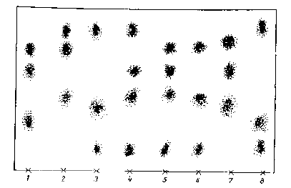

Тонкошарова хроматограма розділення гербіцидів (зони зверху вниз): 1 – прометон, атразин, промазин; 2 – симетрин, промазин, прометрин; 3 – атратон, симазин, прометрин; 4 – атратон, симетрин, атразин, прометрин; 5 – атратон, симетрин, атразин, промазин; 6 – атратон, симетрин, промазин; 7 – симазин, атразин, промазин; 8 – атратон, прометон, прометрин.

Особливості хімічного забруднення грунтів: 1) в грунтах, в порівнянні з водою і повітрям, утруднений винос забруднюючих речовин за межі зони забруднення; 2) утруднено біологічне руйнування забруднюючих речовин, якщо вони зв'язуються з грунтовими частинками.

**8. Забруднення грунтів важкими металами.**

Інтенсивна господарська діяльність людини призводить до суттєвого забруднення навколишнього середовища важкими металами, які потрапляють в повітря, поверхневі води, грунти разом з викидами вихлопних газів автомобілів, газоповітряних сумішей підприємств хімічної та металургійної промисловості, паливно-енергетичних комплексів та інш. Важкі метали і їх органометалічні похідні є високотоксичними речовинами, які в клітинах живих організмів конкурують за сайти зв’язування з мікроелементами ферментних комплексів, порушуючи роботу клітин. До 80% важких металів, які потрапляють на поверхню грунту, зв’язуються рослинами, 20% - залишається в грунті, формуючі комплекси з органічними та мінеральними частинками грунту. Накопичення важких металів ґрунтовим комплексом поглинання є частково зворотнім (обмінним), за умов адсорбції токсинів на мінеральних частинках грунту або на периферії гумусних молекул. Крім того, частина необмінно зв`язанних важких металів – зазвичай, це метали, зв’язані з ядром гумусної молекули - за певних умов може переходити в обмінний комплекс і, таким чином, становитись доступною для живлення рослин. Умовами, які змінюють рухливість важких металів в грунтах, є: випадіння кислотних дощів, внесення в грунт надлишкової кількості мінеральних добрив, забруднення поверхневих дощових вод або вод зрошення агресивними хімічними речовинами, тощо.

З гігієнічних позицій небезпечність забруднення ландшафту визначається рівнем можливого негативного впливу цього забруднення на середовище і безпосередньо на людину. Основним критерієм гігієнічної оцінки небезпечності забруднення є гранично допустимі концентрації хімічних речовин в компонентах ландшафту (ГДК). Цей показник оцінюється кількісно. Для оцінки небезпечності забруднення для здоров`я населення використовується коефіцієнт екологічної небезпечності елемента (Кен), що визначається відношенням вмісту речовини в компоненті до його ГДК: Кен = Сі/ГДК.

В нормі, показник Кен не повинен перевищувати одиницю. За умови присутності в грунті декількох забруднюючих речовин з подібним механізмом токсичної дії – сума значень показників Кен для кожної такої речовини в нормі не має перевищувати одиниці (за Гуцуляк, 2002): Кен1 + Кен2 + Кен3 + …+ ≤ 1.

Переважна більшість українських та іноземних дослідників при вивченні забруднення ґрунтів важкими металами орієнтуються на ГДК для валових форм цих елементів. Проте, як засвідчують останні відомості, для практичних досліджень більш значима орієнтація лише на ГДК рухомих форм. Саме у рухомій формі важкі метали зумовлюють їх негативну дію на біоту в цілому та на людину зокрема, що і є предметом нормування.

Важкі метали у ґрунті можуть перебувати в різних за ступенем рухомості формах: у вигляді комплексних сполук з органічними та неорганічними лігандами, у складі первинних та вторинних мінералів, адсорбованими на ґрунтових колоїдах, у складі солей різного рівня розчинності, у ґрунтовому розчинні у вигляді іонів. За ступенем рухомості всі сполуки металів у ґрунті умовно можна поділити на нерухомі, потенційно рухомі та рухомі форми. Для одержання рухомих форм металів застосовують водну витяжку ґрунту. Для вилучення потенційно рухомих форм важких металів із ґрунтів в переважній більшості користуються екстрагентами – мінеральними кислотами різної нормальності, ацетатно-амонійним буфером. Доведено, що між вмістом рухомих форм важких металів, що вилучаються ацетатно-аміачним буфером та показниками біологічної активності ґрунту спостерігається тісний корелятивний зв'язок - r коливається від -0, 78 до -0, 98. Тому при оцінці вмісту потенційно рухомих форм металів потрібно надавати перевагу саме цьому екстрагенту. Для визначення валового вмісту металів у ґрунті проводять попереднє його озолення мокрим спалюванням. Для кожного з досліджуваних важких металів необхідно визначити перевищення його ГДК (Руденко и др., 2003).

Розрахунок коефіцієнта потенційної екологічної небезпеки присутності кожного мікроелемента в грунтах проводять за формулою:

Кен(заг) = Сi (заг)

ГДКi(заг)

Де: Кен(заг) – коефіцієнт екологічної небезпеки i-го мікроелементу; Сi(заг) – вміст i-го мікроелементу в об`єкті, який досліджується (грунти); ГДКi(заг) – гранично допустима концентрація i-го мікроелементу в грунтах.

Висновок про потенційну екологічну небезпеку загального вмісту мікроелементів з подібним механізмом токсичної дії в грунтах певної території робиться на підставі аналізу значень сумарного показника коефіцієнта екологічної небезпеки по означеним мікроелементам. В нормі сумма коефіцієнтів екологічної небезпеки загального вмісту мікроелементів з подібним механізмом токсичної дії в грунті не повинна перевищувати одиниці, т.т., в нормі: Сi/ГДКi + Сj/ГДКj + … + Сk/ГДКk ≤ 1.

Розрахунок коефіцієнта актуальної екологічної небезпеки присутності рухливих форм кожного мікроелементу в грунтах проводять за формулою:

Кен(рухл) = Сi (рухл)

ГДКi(рухл)

Де: Кен(рухл) – коефіцієнт екологічної небезпеки рухливих форм i-го мікроелемента; Сi(рухл) – вміст рухливих форм i-го мікроелемента в грунтах, які досліджувались; ГДКi(рухл) – гранично допустима концентрація рухливих форм i-го мікроелемента в грунтах.

Висновок про актуальну екологічну небезпеку вмісту рухливих форм мікроелементів в грунтах регіона дослідження робиться на підставі аналізу значень сумарного показника коефіцієнта екологічної небезпеки по усім рухливим формам мікроелементів з подібним механізмом токсичної дії. В нормі сумма коефіцієнтів екологічної небезпеки рухливих форм означених мікроелементів в грунтах не повинна перевищувати одиницю, т.т., в нормі: Сi/ГДКi + Сj/ГДКj + … + Сk/ГДКk ≤ 1.

Визначення рівня антропогенного забруднення грунтів. З метою визначення рівня антропогенного забруднення грунтів порівняно з природним фоновим вмістом хімічних елементів проводять:

а) розрахунок коефіцієнту концентрації хімічного елементу в грунті:

Ксi = Сi

Сф

де Ксi – коефіцієнт концентрації i-го хімічного елемента; Сi – вміст хімічного елемента в грунті, який досліджується; Сф – природний фон (природна концентрація) i-го хімічного елемента.

б) розрахунок сумарного показника антропогенного забруднення грунтів:

Zc=(ΣKci)-(n-1)

де: Zc – сумарний показник забрудненості природного компонента (в даному випадку - грунта); Kci – коефіцієнт концентрації i-го хімічного елемента; n – загальна кількість хімічних елементів, які враховувались в даному дослідженні.

Рівень антропогенного забруднення грунту за сумарним показником забруднення: при значеннях Zc менше, ніж 16 – рівень забруднення слабкий; Zc = 16 – 32 - середнє забруднення; Zc = 32 - 128 – високий рівень забруднення; Zc більше, ніж 128 - дуже високий рівень техногенного забруднення грунту (за «Геохимия…, 1990»).

**9. Радіоактивне забруднення грунтів.**

В наслідок аварії на Чорнобильській АЕС в навколишнє середовище потрапила значна кількість радіоактивних речовин. За даними Госкомгідромету (Постанова Верховної Ради, 1997), колективна доза опромінення населення в басейні р. Дніпра після аварії за рахунок водного фактору зросла на 3-13%. На території басейнів Припяті і Дніпра зосереджено біля 450 тис. кюрі цезія-137 і майже 70 тис. кюрі стронцію-90. Потенційне надходження радіонуклідів з забруднених територій за рахунок поверхневого змиву за рік може становити 1-2% відсотки для стронцію-90 та 0,1-0,3% – для цезію-137. Хоча в 1994 році спостерігалось зменшення концентрації ізотопів в водосховищах в 100 разів порівняно з 1986 роком, проте вона в 35 разів перевищує рівень, який передував катастрофі.

Водосховища каскаду є своєрідним накопичувачем радіоактивних речовин. Концентрація цезію-137 від Київського до Каховського водосховища зменшується на два порядки, стронцію-90 – майже удвічі. Від загальної кількості стронцію, який надходить в Київське водосховище, 23% залишається в Київському, а 27% – проникає в Кременчуцьке, 11% – в Канівське водосховище. Накопичення радіонуклідів та інших забруднюючих речовин переважно в донних відкладах створює передумови для тривалого їх перерозподілу через стік усіх водосховищ Дніпровського каскаду. За заключенням Національної академії наук, Госкомгідрології та Госкомгідромету, прискорене переміщення радіонуклідів в басейні Дніпра в напрямку Каховського водосховища і Чорного моря може відбутись під час розливу високої водності забезпеченістю 10% і менше відсотків [Постанова Верх.., 1997]. До росту надходжень радіонуклідів в атмосферу може призвести їх вітро-пиловий підйом з наступним розповсюдженням радіоактивного забруднення на прилеглі території. Надходження радіонуклідів в грунти з атмосфери або з поверхневими водами (зокрема, з водами зрошення) призводить до їх тривалого затримання на ґрунтових геохімічних бар’єрах. Ґрунтовий вбирний комплекс, як правило, необмінно поглинає радіонукліди. Це, з одного боку, робить радіонукліди відносно недосяжними для кореневого живлення рослин, з іншого – унеможливлює вимивання небезпечних речовин вниз по грунтовому профілю що, як наслідок, призводить до довготривалого опромінення організмів на навколишніх територіях.

**10. Забруднення грунтів органічними речовинами. Пестициди**.

Використання сучасних пестицидів різних типів (гербіцидів, інсектицидів, фунгіцидів, антигельмінтозних препаратів, бактерицидів та інш.) дозволяє високоселективно боротись з бур’янами, комахами, грибками, бактеріями та вірусами, які пошкоджують значні площі сільськогосподарських угідь. Проте, кожний пестицид, окрім селективної токсичності для певної групи живих організмів, спроможний викликати явище неспецифічної кумулятивної токсичності у інших організмів. Показано накопичення пестицидів в геометричній прогресії в ланцюгах живлення організмів, нечутливих до гострої токсичної дії цих сполук. Кумулятивний ефект для організмів, які знаходяться на вищих рівнях трофічної піраміди, проявляється в порушенні поведінки, в гормональних розладах, в аномаліях роботи імунної та репродуктивної систем, в активації канцерогенних та тератогенних процесів.

Дослідження показали, що у районах з інтенсивним застосуванням пестицидів відбувається зміна чисельності та видового складу комах, птахів, ссавців, особливо мешканців ґрунту. Вже зараз відомо понад 800 видів комах, нечутливих до дії пестицидів. Лише 1-3% фунгіцидів та інсектицидів досягають мети, 5-40% гербіцидів знищують бур’яни, остальна кількість пестицидів потрапляє в навколишнє середовище: воду, повітря, грунти, в інші живі організми, тощо (Шикула, Гнатенко, 2001).

Ряд особливо небезпечних пестицидів заборонено для виробництва і використання на території України. Проте, в ряді господарств такі пестициди й досі використовуються. Крім того, на сьогоднішній день невідомі наслідки довготривалого використання пестицидів нового покоління, дозволених в Україні. Формально, ці препарати вважаються нешкідливими для організму людини, проте наслідки їх застосування ми будемо мати змогу оцінити лише у майбутньому.

В грунтах пестициди переважно зв’язуються з органічними гумусними частинками грунту і таким чином, тимчасово, поповнюють необмінний фонд ґрунтового комплексу поглинання. Такі пестициди є тимчасово недосяжними для кореневого живлення рослин. Проте, вони також стають недосяжними і для мікроорганізмів - деструкторів цих речовин. Крім того, деякі пестициди зберігають свою токсичну дію навіть після необмінного зв’язування з гумусними частками грунту. Деякі пестициди здатні до міграції в природному середовищі: з грунту вони потрапляють у води поверхневого та підґрунтового стоку, донні відклади водойм, атмосферу, а через продукти рослинного і тваринного походження – в організм людини.

В цілому по Україні у 1986-1987 рр., коли постачання агрохімікатів було максимальним, пестицидне навантаження становило 5,5 кг/га. До 1991 р. цей показник зменшився до 2,8, в 1995 р. – до 1,1 кг/га. Одночасно відбуваються якісні зміни пестицидів, що постачаються господарствам. Зокрема, у період 1987–1990 рр., зменшилася частка хлорорганічних сполук, зросло використання фосфорорганічних сполук і гербіцидів. Зменшення використання пестицидів пов’язане з економічною кризою та відсутністю достатніх коштів у господарств.

**11. Типи органічних забруднюючих речовин в грунтах.**

В ґрунти можуть потрапляти такі типи органічних забруднюючих речовин: а) пестициди (інсектициди, фунгіциди, бактерициди, гербіциди, антигельмінтні препарати і т.н.; б) викиди підприємств і автотранспорту (в мастильних маслах двигунів знаходяться поліхлорбіфеніли, до складу бензину входить тетраетилсвинець - антидетонатор і т.н.); в) токсини ґрунтових грибів і бактерій (сільськогосподарська продукція, забруднена цими токсинами, є небезпечною для вживання).

Глибина проникнення органічних токсичних речовин в грунти залежить: від розчинності токсину в воді (при розчинності речовини у воді більше 10 мг/л - речовина мігрує з підземними водами, а менше 10 мг/л - речовина знаходиться у вигляді суспензії і може осідати в грунтовому горизонті); від кількості опадів на даній території; від розмірів грунтових частинок і від кількості гумусу в грунтах (ці два фактори впливають на інтенсивність сорбції органічних забруднюючих речовин на частинках ґрунтових колоїдів; в наслідок сорбції - міграція речовини в грунтовому горизонті зупиняється і при цьому зберігається її токсичність для грунтових організмів); від хімічної структури забруднюючої речовини; від періоду напіврозпаду токсину в грунтах (може варіювати від декількох діб до 20 років і більше і залежить від хімічної структури речовини і умов навколишнього середовища: температури, доступу води, кисню, наявності мікроорганізмів, здатних розкладати ці речовини і т.н.). Наприклад, дослідження показали, що дуст (ДДТ) за 20 років мігрує на 70 см по грунтовому профілю.

**12. Небезпека присутності органічних забруднюючих речовин в грунтах.**

Органічні забруднюючі речовини з грунту потрапляють в клітини коренів рослин та інших грунтових організмів і можуть накопичуватися в них (наприклад, ДДТ) або руйнуватися в клітинах з утворенням вторинних продуктів (часто - ще більш отруйних, ніж вихідні забруднюючі речовини).

*NB! Наприклад, проведені дослідження показали, що в трофічних ланцюгах відбувається інтенсивне накопичення такого інсектициду, як дуст (ДДТ): якщо в грунті концентрація ДДТ становить 1 мкг/кг, то в клітинах рослиноїдних тварин, які мешкають на даній території - 800 мкг/кг, в клітинах хижаків першого порядку - 3200 мкг/кг і в клітинах хижаків другого порядку - 24000 - 42000 мкг/кг. При цьому відомо, що ДДТ є небезпечним канцерогеном.

Наприклад, діоксин (ТХДД) - речовина, яка входить до складу викидів целюлозно-паперової, металургійної та хімічної галузей промисловості. При наявності в грунті діоксину в концентрації 0,340 нг/кг, в тілі дощових черв'яків ця концентрація зростає до 9,01 нг/кг; а при забрудненні ґрунтів діоксином 993,6 нг/кг - в тілі черв'яків концентрація токсину збільшується до 7446,1 н/кг. Хімічна структура діоксинів схожа на структуру власних регуляторних молекул клітини. Тому - діокісни не розпізнаються як небезпечні для клітини речовини і не руйнуються. При цьому структурна подібність з власними регуляторними молекулами клітин призводить до того, що дана речовина викликає порушення в роботі клітин.

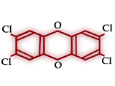

Структурна формула діоксину (цитовано за <http://www.orgchem.ru/chem4/dioxin.htm>).

_________________________________________________________________________________

**\*Діоксини (цитовано за** [**http://www.orgchem.ru/chem4/dioxin.htm**](http://www.orgchem.ru/chem4/dioxin.htm)**) -** узагальнена назва великої групи поліхлордібензопарадіоксинів (ПХДЦ), поліхлордібензодіфуранів (ПХДФ) і поліхлордібіфенілів (ПХДФ). До родини діоксинів входять сотні хлорорганічних, броморганічних і змішаних хлорброморганічних циклічних ефірів, з яких 17 є найбільш токсичними. Діоксини - тверді безбарвні кристалічні речовини, хімічно інертні і термічно стабільні (розкладаються при нагріванні вище 750 oС).

У природному середовищі діоксини швидко поглинаються рослинами, грунтом і різними матеріалами, практично не змінюються під впливом фізичних, хімічних і біологічних факторів. Період напіврозпаду діоксину в природі перевищує 10 років. З грунтів діоксини видуваються разом з органічними речовинами і вимиваються дощовими потоками, переносяться в низовини та акваторії, створюючи нові ділянки забруднення (місця скупчення дощової води, озера, донні відкладення річок, каналів, прибережні зони морів і океанів). Діоксин є універсальною клітинною отрутою і може вражати багато видів тварин і рослин. Небезпека діоксинів зумовлена ​​їх високою стабільністю, довготривалим збереженням в навколишньому середовищі і в результаті - тривалим впливом на живі організми.

Діоксин - одна з найбільш токсичних синтетичних сполук, що діє дуже повільно. Концентрації токсичних діоксинів, що призводять в 50% випадків до смертельного результату, для різних лабораторних тварин становлять від 1 до 300 мг/кг. Ураження людини можливе при надходженні діоксинів в організм через шлунково-кишковий тракт. Діоксини вражають підшлункову залозу, легені, імунну систему. Виникають тяжкі набряки навколосерцевої сумки, черевної та грудної порожнини. Потрапляння діоксину в організм викликає ризик захворювання раком і ряд інших серйозних проблем для здоров'я. Зокрема, імовірна підвищена частота хромосомних мутацій і природженої потворності через специфічну дію діоксину на генетичний апарат статевих клітин і клітин ембріона. Діоксини володіють гострою і хронічною токсичністю, термін їх прихованої дії може бути досить великий (від 10 днів до декількох тижнів, а іноді і декількох років).

Ознаками ураждення діоксинами є зниження ваги, втрата апетиту, поява вугреподібного висипу на обличчі і шиї, який не піддається лікуванню. Розвивається ураження повік. Починається сильна депресія і сонливість. Надалі ураження діоксином призводить до порушень функції нервової системи, обміну речовин, зміни складу крові. Діоксини порушують функції печінки, що супроводжується накопиченням в клітинах токсичних продуктів, порушенням обміну речовин. Специфічним захворюванням, що супроводжує отруєння діоксином, є хлоракне. Воно супроводжується зроговінням шкіри, порушенням пігментації, зміною порфіринового обміну в організмі, надлишковою волосистістю. При невеликих ураженнях локальні потемніння шкіри спостерігаються під очима і за вухами. При сильних ураженнях обличчя білої людини стає схожим на обличчя негра. Специфічні засоби профілактики та лікування відсутні.

Діоксинова проблема гостро проявилася після застосування американцями у В'єтнамі "Ейдж Оранджа" (170 кг). Генетичні наслідки цієї хімічної війни позначилися на в'єтнамських дітях і змусили світ усвідомити високу небезпеку діоксинів. Найвідоміше масове отруєння людей діоксином відбулося в 1976 році в італійському місті Севезо, коли під час вибуху на заводі в атмосферу було викинуто 20 кілограмів діоксину. Вже через кілька годин на шкірі жителів міста з'явилися червоні плями, а два місяці по тому на обличчях людей, які отримали найбільші дози речовини, з'явилися прищі - хлоракне.

У 1980-х роках діоксини були включені в розряд особливо небезпечних глобальних забруднювачів. З 1985 р в США виключена з виробництва вся продукція, що містить хлор, і є основою для утворення діоксинів. У Росії діоксинові технології застосовуються в хімічному, агрохімічному, електротехнічному виробництвах, в целюлозно-паперовій промисловості (заливка трансформаторів, гербіциди суцільної дії, пестициди, папір і багато іншої продукції, виготовленої ​​за допомогою хлорних технологій). Особливо забруднені діоксинами міста Дзержинськ (Нижегородська обл.), Чапаєвськ (Самарська обл.), Новомосковськ (Тульська обл.), Щелково, Серпухов (Московська обл.), Новочебоксарск (Чувашія), Уфа (Башкортостан) (цитовано за <http://www.orgchem>. ru/chem4/dioxin.htm).

__________________________________________________________________________

Як правило, коефіцієнт біологічного накопичення органічних забруднюючих речовин - дуже високий, оскільки ці речовини не розпізнаються як загроза для життєдіяльності клітин і, як наслідок, вони не розкладаються клітинними ферментними системами і не виводяться за межі клітин. Наприклад, надмірна кількість іонів практично всіх металів - виводиться за межі клітин тварин за допомогою спеціальних білків-транспортерів. Однак, якщо в клітину потрапляє органо-металеве похідне - така речовина видаленню з клітин не підлягає.

Рівень накопичення органічних забруднюючих речовин в живих організмах залежить: від типу забруднюючих речовин; від кількості забруднюючих речовин в навколишньому середовищі; від видових особливостей живих організмів.

**13. Типи шкідливого впливу органічних забруднюючих речовин.**

Органічні забруднюючі речовини, що потрапили в клітини живих організмів, можуть здійснювати них як загальнотоксичну, так і вибірково-токсичну дію. Наприклад, інсектицид «Адмірал» вибірково блокує стадії перетворення комах (яйце - личинка - лялечка - доросла особина), оскільки мішенню дії препарату є спеціальні гормони комах. Наприклад, препарат поліоксин блокує фермент, який забезпечує утворення хітину у грибів і комах (тобто це і фунгіцид, і інсектицид, безпечний для людини, оскільки в організмі людини хітин не синтезується). Наприклад, всі бактерицидні препарати - токсичні для бактерій, але не для еукаріот, оскільки розпізнають тільки бактеріальні білки, які забезпечують синтез ДНК і РНК. Однак, мітохондрії і хлоропласти в клітинах еукаріотичних організмів - як нащадки давніх одомашенних бактерій - до них чутливі і, тому, антибактеріальні препарати часто виявляються токсичними і для еукаріотичних організмів. Наприклад, фунгіцид ацидан - захищає рослини від паразитичних грибів, що викликають борошнисту росу. Цей фунгіцид блокує синтез ДНК в клітинах грибів, але - не рослин. Наприклад, гербіцид атразин - блокує фотосинтез у рослин і не є небезпечним для людей і тварин. Наприклад, гербіцид трифлюралін - блокує збірку мікротрубочок і таким чином рост і поділ тільки рослинних клітин (оскільки не зв'язується з білками-тубулінами тварин) і т.н.

|  |  |
| --- | --- |
| https://upload.wikimedia.org/wikipedia/commons/thumb/1/19/Dichlorvos_Structural_Formulae_.V.1.svg/1200px-Dichlorvos_Structural_Formulae_.V.1.svg.png  Будова молекули інсектициду дихлофосу (O,O-диметил-O-2,2-діхлорвінілфосфат, ДДВФ) (цитовано за <https://ru.wikipedia.org/wiki/>). | Atrazine httpsuploadwikimediaorgwikipediacommonsthu  Будова молекули гербіциду атразину (цитовано за https://alchetron.com/Atrazine-1784119-W). |

Як правило, селективні пестициди не є токсичними для інших організмів, і тому вони спроможні накопичуватися в їх тілі у значних кількостіх. Наприклад, в клітинах людини було виявлено акумулювання гербіцидів, інсектицидів, фунгіцидів, які потрапляють в організм з водою, їжею, повітрям. Ці речовини, накопичуючись в клітинах і тканинах, можуть призводити до розвитку загальнотоксичних реакцій (тобто давати неспецифічні загальнотоксичні ефекти). Коли препарат діє вибірково (специфічно) - то достатніми є його дуже невеликі кількості для прояву токсичної дії. Тому, при тестуванні нових типів пестицидів необхідно перевіряти: а) селективність їх дії на організми-мішені і б) нетоксичність і немутагенність даних речовин для інших організмів.

**14. Загальнотоксичні ефекти пестицидів.**

Загальнотоксичні ефекти пестицидів проявляються наступним чином:

а) цитотоксичність - надмірне накопичення в клітинах органічних забруднюючих речовин та їх метаболітів, яке викликає омертвіння тканин; наприклад, похідні ДДТ накопичуються в надниркових залозах тюленів в Балтійському морі і викликають їх омертвіння; у мишей - метаболіти ДДТ і ПХД складають в організмі до 10% від загальної концентрації вихідних компонентів. І ці метаболіти мають адренокортіколітичний ефект (тобто, вбивають не всі клітини організму - тільки спеціалізовані);

б) порушення поведінки організму (т.зв. неспецифічний наркотичний ефект) - організми в природі за наявності такого ефекту втрачають орієнтацію в просторі і інстинкт самозбереження, часто стають жертвами хижаків або втрачають здатність добувати їжу. Цей ефект проявляється у всіх груп організмів: у бактерій, у найпростіших, у черв'яків, у хребетних тварин, тощо;

в) порушення роботи ендокринної системи – відомо, що деякі токсини поводяться як аналоги гормонів організму. Наприклад, трибутилолово (застосовують в складі фарб, що захищають днища кораблів від обрастання молюсками) - у морських равликів в зоні інтенсивного руху пароплавів викликає явище імпосекса: утворення у самок чоловічих статевих органів. Виявилося, що трибутил-олово пригнічує фермент, який відповідає за перетворення тестостерону в естрадіол, що і призводить до розвитку явища імпосекса. Наприклад, ДДТ і його метаболіти, а також поліхлорбензоли ПХБ - взаємодіють з рецепторами естрогенів (жіночих стероїдних статевих гормонів). В нормі з цими рецепторами взаємодіє естрадіол. У Бельгії і в Нідерландах самці чайок ігнорують самок, а самки - утворюють пари між собою. Причина - накопичення в тканинах чайок ДДТ і його похідних, які блокують роботу рецепторів статевих гормонів.

|  |  |
| --- | --- |
| Трибутилолово (цитовано за http://hs.befgroup. net/glossary/texts/SFA_02_TBT.pdf). | P,p'-dichlorodiphenyltrichloroethane.svg  Будова молекули дусту (ДДТ) - (1,1,1-три-хлор-2,2- біс (4-хлорфеніл) етану (цитовано за <https://ru.wikipedia.org/wiki/>). |

г) порушення роботи генів - молекули діоксинів, бензофуранів, поліхлорбіфенілів мають специфічну ділянку, яка зв'язується з регуляторними ділянками молекули ДНК; токсин сідає на регуляторну ділянку ДНК і змінює характер зчитування генів. Це призводить до того, що гени активуються в непотрібному місці і в непотрібний час.

|  |  |
| --- | --- |
| http://ok-t.ru/studopediasu/baza2/451257249725.files/image003.jpg  Представник поліхлорбіфенілів (ПХБ) - 3,3',4,4',5-пентахлор-біфеніл (цитовано за https:// studopedia.info/6-19094.html). | http://ok-t.ru/studopediasu/baza2/451257249725.files/image001.jpg  Представник діоксинів (ПХДД) - 2,3,7,8-тетрахлордібензо-п-діоксин (цитовано за https://studopedia.info/6-19094.html). |

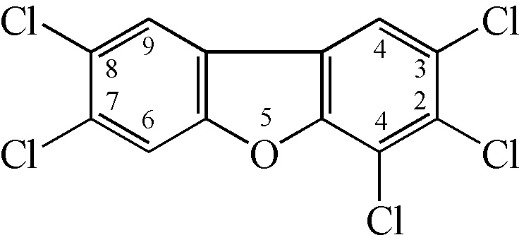

Представник бензофуранів (ПХДФ) - 2,3,4,7,8-пентахлордібензофуран (цитовано за <https://studopedia>. info/6-19094.html).

Наслідки порушення роботи генів, викликані органічними забруднюючими речовинами: а) тератогенний ефект (порушення програми ембріонального розвитку, що веде до появи вроджених вад у організмів); б) канцерогенний ефект (запуск неконтрольованого поділу клітин); в) імунотоксичний ефект.

Імунотоксичність мають діоксини, поліхлобіфеніли, оловоорганічні сполуки. Імунотоксичність органічних забруднюючих речовин проявляється наступним чином:

1) при попаданні в організм інфекції - не починається імунна відповідь (зменшується кількість лімфоцитів, лейкоцитів, зменшується утворення антитіл до патогенів - в результаті збільшується сприйнятливість організму до інфекцій) (викликається діоксином, ПХБ, органічними похідними олова, альдрином, дільдрином, хлорданом, гептахлором, лінданом);

2) запускаються аутоімунні реакції (організм починає виробляти антитіла до власних клітин і тканин);

3) з'являються алергічні реакції - тобто йде неадекватна відповідь імунної системи на чужорідний антиген.

Стокгольмська конвенція 2004 р заборонила до виробництва та використання 12 стійких органічних речовин, які володіють цитотоксичністю, мутагенністю і імунотоксичністю: дев'ять пестицидів (ДДТ, альдрин, дільдрин, хлордан, гептахлор, ендрін, мірекс, токсафен, гексахлобензол), одна речовина промислового використання (поліхлорбензол), дві речовини - побічні продукти виробничих циклів (діоксини, бензофуран).

**15. Способи захисту грунтів від органічних забруднюючих речовин.**

Сьогодні особлива увага приділяється превентивним методам - ​​т.зв. методам попередження забруднення грунтів органічними речовинами. До таких методів належать: а) очищення вихлопних газів підприємств і транспортних засобів; б) заборона на додавання в бензин тетраетилсвинцю (антидетонатор); в) запобігання попадання в грунти іонів металів (оскільки грунтові мікроорганізми в процесі своєї життєдіяльності здатні перетворювати метали в органометалеві похідні); г) заборона виробництва поліхлорбіфенілів і 9 пестицидів (перелік яких наведений в Стокгольмській конвенції 2004 р.); д) дотримання правил використання дозволених пестицидів (дози і строки внесення); е) використання пестицидів нового покоління (ці пестициди менш токсичні, мають менший період напіврозпаду і т.н.); ж) відмова від використання пестицидів (при цьому для запобігання зниженню врожаїв сільсько-господарської продукції - необхідно проводити імунізацію рослин для вироблення у них природного імунітету до вірусних, бактеріальних і грибкових захворювань, до пошкодження комахами і черв'яками і т.н.; крім того, методами генної інженерії отримують трансгенні рослини, стійкі до захворювань і шкідників сільськогосподарських культур.

Зокрема, на сьогоднішній день вже отримані трансгенні рослини кукурудзи - стійкі до кореневого хробака; рослини картоплі - стійкі до колорадського жука і до вірусу картоплі; помідори і бавовник - стійкі до перетинчастокрилих комах і т.н. Проте, недавні медико-екологічні дослідження показали потенційну небезпеку використання в їжу трансгенних продуктів (миші, яких годували трансгенною соєю - в другому поколінні перестали розмножуватися). Тому, з точки зору потенційної безпеки для здоров'я людини - рекомендується використання лише трансгенних технічних культур, які не вживаються для харчування людини. Наприклад, трансгенний бавовник і льон (для пошиття одягу), трансгенна соя (для отримання палива) і т.н.

**16. Методи очищення грунтів від забруднюючих речовин.**

На сьогоднішній день розроблено ряд методів, які дозволяють видаляти забруднюючі речовини з грунту: 1) для адсорбції токсинів - в грунт вносять велику кількість органічних добрив, торфу або синтетичних сорбентів (активоване вугілля, цеоліт, препарати гумінових кислот і т.н.); 2) проводять глибоку оранку і промивні поливи (це дозволяє видалити водорозчинні форми токсичних речовин); 3) проводять фітомеліорацію (посадка рослин, які інтенсивно поглинають забруднюючі речовини з подальшим захороненням даних рослин на спеціальних полігонах); 4) застосовують на полях антидоти (речовини, які знешкоджують токсини, що потрапили в грунт).

На сьогоднішній день ремедіація (відновлення) грунтів - це одна з найдорожчих технологій. Щорічно в США до 25 - 50 мільярдів доларів витрачається на відновлення забруднених ґрунтів (оскільки очистити ґрунт значно складніше, ніж повітря і воду).

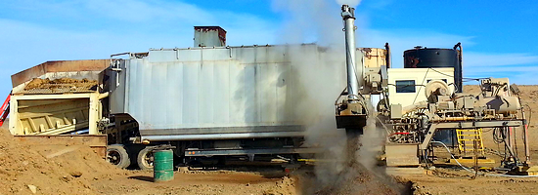

Термічне очищення грунту. Залежно від типу забруднюючих речовин нагрів може проводитися як на повітрі, так і в вакуумі - в спеціальних герметичних установках. Метод застосовується для звільнення грунту від нафтопродуктів, масел, бензину, від деяких кольорових металів, від галогеновмісних і органічних сполук. Вуглеводні вигорають при нагріванні матеріалу до +800 0С. Відновити властивості грунту після такого впливу можна додаванням компосту або мінеральних добрив. Існують не тільки стаціонарні, а й пересувні термічні установки на автомобільному шасі. У всьому світі щорічно термічним методом очищаються мільйони тонн грунту (цитовано за https://www. avtonomno.ru/articles/ochistka-pochvy-ot-zagryazneniy/).

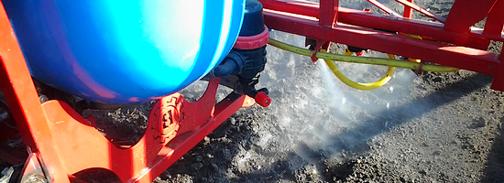

При хімічному очищенні грунту від забруднюючих речовин – грунт промивають спеціальними розчинами з поверхнево-активними речовинами або розчинами, що містять сильні окислювачі - активний кисень, сполуки хлору, а також лужні розчини. Вилуговування здійснюється за допомогою 2% -ого розчину соляної кислоти. При вилуговуванні вміст важких металів (цинк, свинець, кадмій, нікель, мідь, миш'як) знижується на 85-95% (цитовано за https://www. avtonomno.ru/articles/ochistka-pochvy-ot-zagryazneniy/).

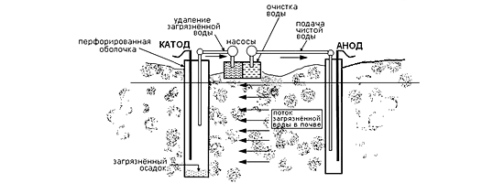

Схема електрохімічного очищення грунту (метод електролізу). Електрохімічний метод очищення використовується для видалення з грунту нафтопродуктів, фенолів і хлорвмісних вуглеводнів. В основі методу лежить ефект електролізу води при проходженні електричного струму через грунт. Складні забруднюючі сполуки при такому впливі активно окислюються і розпадаються на менш шкідливі прості складові. Електрохімічні методи дозволяють також очищати грунт від небезпечних сполук на основі свинцю, ртуті, кадмію, миш'яку і т.н. (цитовано за https://www. avtonomno.ru/articles/ ochistka-pochvy-ot-zagryazneniy/).

Очищення грунтів можливо також проводити в спеціальних біореакторах. Забруднений грунт завантажують в контейнер, в якому грунт промивають спеціальними речовинами: а) сурфактантами (поверхнево-активними речовинами); б) окислювачами; в) вводять мікроорганізми, які здатні руйнувати органічні забруднюючі речовини; при цьому грунт розпушують і перемішують для забезпечення як аеробних, так і анаеробних процесів очищення.

Одним з перспективних напрямків біоремедіації грунтів є внесення в забруднені грунти мікроорганізмів, здатних вибірково руйнувати ті чи інші органічні забруднюючі речовини. На сьогоднішній день в природних екосистемах, які хронічно піддаються забрудненню тією чи іншою речовиною, знайдені мікроорганізми, здатні руйнувати ці речовини. Наприклад, виявлені бактерії, здатні руйнувати нафтопродукти; бактерії *Sphingobium chlorophenolicum* спроможні повністю мінералізувати поліхлорбіфеніли, що потрапили в грунт; бактерії *Cupriavidus necator* - розщеплюють 2,4,6-трихлорфенол і т.н.

|  |  |
| --- | --- |
| Sphingobium spp isolated in Porter Ranch soils, which encodes 2 divergent alkane monooxygenase enzymes. Credit: Patricia Tavormina, Caltech  Бактерії роду *Sphingobium* spp. Спроможні руйнувати в грунтах поліхлобіфеніли (цитовано  за <http://gas.com/blog/page/4/>). | Cupriavidus necator newsmitedusitesmitedunewsofficefilesstyles  Бактерії *Cupriavidus necator* розщеплюють 2,4,6-трихлорфенол в грунті (цитовано за <https://alchetron.com/Cupriavidus-necator-2309422-W>). |

Економічно найбільш ефективним вважається підселення до ризосфери культурних рослин симбіотичних бактерій і грибів, здатних руйнувати органічні забруднюючі речовини, що не дозволяє цим речовинам проникати і накопичуватися в культурних рослинах. Проблема полягає в тому, що знайдені на забруднених територіях мікроорганізми - деструктори органічних забруднюючих речовин - є вільноживучими і такими, що не вступають в симбіотичні відносини з корінням рослин. Сьогодні методами генної інженерії намагаються перенести гени, що забезпечують детоксикацію конкретних органічних забруднюючих речовин, з генома вільноживучих мікроорганізмів в геном ризосферних бактерій і грибів.

При необхідності очищення грунтового покриву від металів - до ризосфери сільськогосподарських рослин вводять ризобактерій, здатних переводити важкі метали в малорухомі нерозчинні сполуки за рахунок виділення в навколишнє середовище спеціальних хелатуючих речовин, речовин-окислювачів, речовин-відновників і т.н. Переведення металів в нерозчинні сполуки перешкоджає їх проникненню і накопиченню в клітинах рослин.

**17. Створення штучних грунтів.**

Штучні грунти - це синтетичні пористі мікрокульки з високою обмінною ємністю поглинання. Однак, після декількох років культивування на таких штучних грунтах - рослини починають хворіти і гинуть, тому що в цих штучних грунтах накопичуються токсичні продукти обміну речовин. Грунт - це мікрокосм, що складається з безлічі видів взаємодіючих організмів. У штучних ґрунтах на сьогоднішній день не вдалося створити оптимальний баланс живих організмів, який би забезпечив тривале функціонування даних грунтів.

**18. Тривалість відновлення ґрунтового покриву після його порушення.**

Встановлення віку грунтів проводять радіовуглецевим методом (за основу беруть вік грунтоутворюючої материнської породи). У природі знайдені наступні ізотопи вуглецю: 99% - 12С; 1% - 13С; 0,000 000 0001% - 14С*(радіоактивний вуглець). Радіоактивні ізотопи вуглецю-14* мають період напіврозпаду 5730 ± 40 років і утворюються у верхніх шарах атмосфери за рахунок бомбардування атомів атмосферного азоту нейтронами космічного випромінювання:

*Нейтрон + азот атмосферного повітря → радіоактивний вуглець-14* + протон*

В атмосфері радіоактивні ізотопи вуглецю з'єднуються з киснем повітря і вже у вигляді вуглекислого газу потрапляють в воду, грунти, в рослини. Згодом радіоактивні ізотопи вуглецю розпадаються. Чим старше гірська порода - тим менше радіоактивних ізотопів вуглецю-14* вона містить (вік датується до 60 000 років тому). За розробку в 1949 р цього методу датування - професор Willard Libby в 1960 р отримав Нобелівську премію з хімії.

Метод радіовуглецевого датування дозволив встановити час формування окремих грунтових горизонтів грунтового профілю. Наприклад, проведені дослідження показали, що підзолисті ґрунти віком 10 000 років на території Кольського півострова сформувалися на підстелюючій материнській породі приблизно всього за 150 років (з потужністю грунтового профілю 35 см). Потім відбувалася тільки більш чітка диференціація геогоризонтів і збільшення потужності грунтового горизонту (з 35 см до 60 см через 2300 років після початку формування грунтів на материнській породі). Причому в інтервалі 2300 років - 10 000 років потужність грунтового горизонту не змінилася (60 см). Таким чином, відновлення ґрунтового покриву після його деградації відбувається всього за 100 - 200 років, а не за тисячі років, як вважалося раніше.

**19. Потенціал стійкості грунтів. Аналіз потенціалу стійкості грунтів України до забруднення.**

Стійкість грунтів – це їх здатність зберігати нормальне функціонування і структуру незалежно від різноманітних фізичних, хімічних та біологічних впливів. Спроможність грунтів до саморегуляції залежить від багатьох чинників. Важливими серед них є: крутизна схилів, кам'янистість, питомий опір, структурність, механічний склад, тип водного режиму, вміст гумусу, кислотність грунтів, залісненість території, ємність поглинання, інтенсивність біогенного колообігу, господарська освоєність земель, тощо.

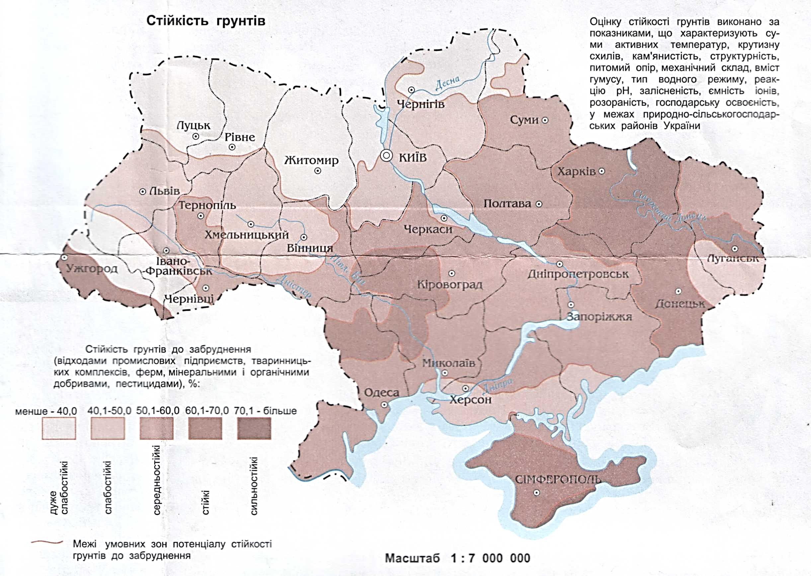

Карта потенціалу стійкості грунтів України до забруднення (Барановський, Шищенко, 2002).

Ранжування названих показників за їх інтенсивністю, або вираженістю дозволило науковцям скласти шкалу бальної оцінки стійкості грунтів. Бали по кожному показнику підсумовувались за формулою:

С=100Σс/Q,

де: С - оцінка стійкості земельної ділянки при техногенному впливі, %; с - бали по кожному показнику; Q - максимально можлива сума балів (у даному дослідженні 53); q - порядковий номер показника; n - кількість показників.

Отримані величини С використовувались науковцями України як показники для картографування стійкості грунтів до техногенного навантаження. Одиницями картографування були природно-сільськогосподарські райони, в межах яких згідно з існуючою шкалою оцінки, і було виконано аналіз і синтез вихідної інформації. Це дозволило здійснити зонування території за стійкістю грунтів до техногенного забруднення.

За сумою отриманих даних найбільш високий природний потенціал стійкості грунтів до забруднення характерний для Харківської, Донецької, Кіровоградської, Закарпатської областей України. Найменший природний потенціал стійкості грунтів до забруднення в Україні був виявлений для Волинської, Рівенської, Житомирської, частини Чернігівської областей, а також в Карпатському та Прикарпатському регіонах.

**Контрольні питання:**

1. Грунтовий комплекс поглинання. Обмінне та необмінне поглинання іонів.

2. Екологічне значення поглинальної здатності грунтів.

3. Відбір проб грунтів для проведення аналізу.

4. Виявлення присутності важких металів в грунті за допомогою атомно-абсорбційного аналізу.

5. Виявлення в грунтах органічних забруднюючих речовин за допомогою хроматографічних

методів та мас-спектрометрії.

6. Методи визначення присутності в грунті рухливих та нерухливих форм забруднюючих речовин.

7. Поняття про актуальну та потенційну небезпеку забруднючих речовин, присутніх в грунтовому

покриві.

8. Особливості міграції забруднюючих речовин вздовж грунтового профілю.

9. Поняття про гранично допустиму концентрацію забруднюючої речовини в грунті.

10. Основні кількісні показники оцінки рівня забруднення грунтового покриву.

11. Відновлення деградованих грунтів: хімічна, механічна та біологічна ремедіація грунтів.

12. Штучні грунти.

13. Потенціал стійкості грунтів. Аналіз потенціалу стійкості грунтів України до забруднення.

**Література:**

1. Алексеенко В. А. Геохимия ландшафта и окружающая среда. М.: Недра, 1990. 142 с.

2. Барановський В.А., Шищенко П.Г. Стійкість природного середовища. – К.: 2002. – 35 с.

3. Бондарев А.Г., Кузнецова И.В., Тихонравова П.И., Уткаева В.Ф. Научные основы оптимизации физических условий плодородия почв и повышения их устойчивости к деградации // Совр. проблемы почвоведения: Науч. труды Почвенного института им. В.В. Докучаева. – М., 2000. – С. 408–422.

4. Важенин И. Г. О разработке ПДК химических веществ в почве // Бюл. почв. ин-та им. В. В. Докучаева. - 1983. Вып. 35. - С. 3-6.

5. Васильевская В. Д., Шибаева И. И. Опыт составления почвенно-геохимической карты речного бассейна // Вестн. МГУ. Сер. 17. Почвоведение. - 1990. № 4. - С. 3. 11.

6. Волокитин М.П., Хан К.Ю., Золотарева Г.Н. и др. Эколого-агрофизическая оценка деградации почв // Физика почв и проблемы экологии: Тез. докл. Пущино, 1992. – С. 15–16.

7. Глазовская М.А. Критерии классификации почв по опасности загрязнения свинцом // Почвоведение. - 1994. № 4. - С. 110-120.

8. Глазовская М.А. Принципы классификации почв по опасности их загрязнения тяжелыми металлами // Биологические науки. – 1989. – № 9.

9.  Гродзинський М.Д., Савицька О.В. Ландшафтознавство. ВЦП «Київський університет». Київ. 2008

10.  Гуцуляк В.М. Ландшафтознавство: теорія і практика. «Книги – XXI». Чернівнці. 2008.

11.  Гуцуляк Ю. Еколого-ландшафтна та економічна екологія земель в Україні. «Прут». Чернівці. 2009.

12. Деградация и охрана почв / Под общ. ред. акад. РАН Г.В. Добровольского. – М.: Изд-во Москов. ун-та, 2002. – 654 с.

13. Доповідь про стан навколишнього природного середовища Херсонської області за 2007 рік // Матеріали Державного управління охорони навколишнього природного середовища в Херсонській області. – Херсон. 2008. – 153 с.

14. До питання оцінки рівнів небезпеки забруднення ґрунтів важкими металами / А. І. Фатєєв, М. М. Мірошниченко, В. Л. Самохвалова, Т. Ю. Биндич // Вісник аграрної науки. - 1999. № 10. - С. 24-32.

15.  Єгорова Т.М. Ландшафтна екологія України. Підручник. Міністерство освіти і науки України. Європейський університет. Кам’янець-Подільський. 2009.

16. Ильин В. Б. Тяжелые металлы в системе почва - растение. Новосибирск: Наука, 1991. 151 с.

17. Кузнецова И.В., Бондарев А.Г., Данилова В.И. Устойчивость структурного состояния и сложения почв при уплотнении // Почвоведение – 2002. – № 9 – С. 1106–1113.

18. Макаренко Н.А. Контроль за вмістом важких металів у ґрунті // Вісник аграрної науки. – 2001. – № 4. – С. 55-57.

19. Медведев В.В. Мониторинг почв Украины. Концепция, предварительные результаты, задачи. – Харьков: ПФ “Антиква”, 2002. – С. 428.

20. Медведев В.В., Хоролец И. А. Теоретические аспекты и количественная оценка экологической устойчивости почв // Вісник аграрної науки. - 1999. № 10. - С. 14-20.

21. Методика агрохімічної паспортизації земель сільськогосподарського призначення / За ред. С.М. Рижука, М.В. Лісового, Д.М. Бенцаровського. – К., 2003. – С. 64.

22. Методика суцільного грунтово-агрохімічного моніторингу сільськогосподарських угідь України / За ред. акад. О.О. Созінова і Б.С. Прістера. – К.: МСГ і П, 1994. – С. 162.

23. Методические указания по определению тяжелых металлов в почвах сельскохозяйственных угодий и продукции растениеводства: 2 изд-е. М.: ЦИНАО, 1992. – С. 62.

24. Перельман А. И. Геохимия ландшафта и учение о биогеохимических провинциях // Вестник МГУ. Сер. География. - 1998. № 3. С. 3-7.

25. Руденко С.С., Костишин С.С., Морозова Т.В. Основи загальної екології: практичний курс. 2003 р. Чернівці. Видавництво: Рута Мова. – 320 с.

26. Троїцький М.О., Печена Г.В., Протченко Н.М. Просторовий аналіз регіональних особливостей розподілу забруднювачів у ґрунтах степової зони.

27. Фатєєв А.І., Мірошниченко М.М., Самохвалова В.Л., Биндич Т.Ю. До питання оцінки рівнів небезпеки забруднення ґрунтів важкими металами // Вісник аграрної науки. – 1999. – № 10. – С. 39-62.

28. Фрид А. С. Методология оценки устойчивости почв к деградации // Почвоведение. - 1999. № 3. - С. 399-404.

29. Экологическая оценка устойчивости почв к антропогенному воздействию / В. В. Снакин, И. О. Алябина, П. П. Кречетов // Изв. АН СССР. Сер. геогр. 1995. № 5. - С. 50-57.

30. Геохимия окружающей среды / Ю.Е. Сает, Б.А. Ревич, Е.П. Янин и др. - М.: Недра, 1990. -335 с.